**ФЕДЕРАЛЬНОЕ ГОСУДАРСТВЕННОЕ АВТОНОМНОЕ ОБРАЗОВАТЕЛЬНОЕ УЧРЕЖДЕНИЕ ВЫСШЕГО ОБРАЗОВАНИЯ**

**«РОССИЙСКИЙ УНИВЕРСИТЕТ ТРАНСПОРТА (РУТ(МИИТ))»**

**Институт транспортной техники и систем управления**

**Кафедра «Управление и защита информации»**

Курсовая работа

Выполнил:

ст. гр. ТКИ-411 Суханов Я.Д.

Проверила:

к.т.н., доцент Васильевна М.А.

Москва 2021

**СОДЕРЖАНИЕ**

1 АНАЛИТИЧЕСКАЯ ЧАСТЬ 3

1.1 Описание предметной области 3

2 ПРОЕКТНО-РАСЧЕТНАЯ ЧАСТЬ 4

2.1 ERD диаграмма 4

2.2 Структура 4

2.3 Результат выполнения запросов 5

ЗАКЛЮЧЕНИЕ 7

СПИСОК ИСПОЛЬЗОВАННЫХ ИСТОЧНИКОВ 8

# АНАЛИТИЧЕСКАЯ ЧАСТЬ

# Описание предметной области

БД создается для информационного обслуживания программного комплекса, ориентированного на сбор и обработку данных мониторинга продуктового складского помещения ресторана.

Клиент – веб-приложение, которое позволяет осуществлять мониторинг за наличием или отсутствием тех или иных продуктов на складе, а также проверять склад на наличие просрочки.

Готовые запросы:

1. Показать список холодильников;
2. Отобразить список блюд, которые можно приготовить;
3. Отобразить список просроченных продуктов;
4. Отобразить список продуктов, отсортированный по индексам хранилищ.

Сущности:

1. Ингредиент (Наименование, Масса, Производитель, Дата производства, Дата истечения срока годности, Необходимость холода для хранения, Индекс поставки, Индекс хранилища, Индекс полки);
2. Поставка (Индекс поставки, Дата поставки, Индекс хранилища, Индекс полки);
3. Хранилище (Индекс хранилища, Количество полок, Двоичная переменная, описывающая является ли хранилище холодильникам);
4. Блюдо (Наименование, Главный ингредиент, Второй ингредиент, Третий ингредиент).

# ПРОЕКТНО-РАСЧЕТНАЯ ЧАСТЬ

# ERD диаграмма

На рисунке 2.1 изображена ERD диаграмма решения.

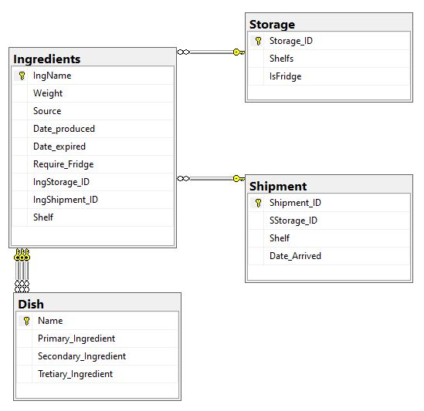

Рисунок 2.1 – ERD диаграмма

# Структура

Приведем структуру таблиц, а также запросы на создание связей и полей таблиц в БД.

**Ингредиент.**

create table Ingredients(

IngName varchar(255) primary key not null,

Weight Float,

Source varchar(255),

Date_produced Date,

Date_expired Date,

Require_Fridge bit,

IngStorage_ID int,

IngShipment_ID int,

Shelf int

)

**Поставка.**

create table Shipment(

Shipment_ID int primary key not null,

SStorage_ID int,

Shelf int,

Date_Arrived Date

)

**Хранилище.**

create table Storage(

Storage_ID int primary key not null,

Shelfs int,

IsFridge bit

)

**Блюдо.**

create table Dish(

Name varchar(255) primary key not null,

Primary_Ingredient varchar(255),

Secondary_Ingredient varchar(255),

Tretiary_Ingredient varchar(255)

)

ALTER TABLE Ingredients

ADD CONSTRAINT IShip FOREIGN KEY (IngShipment_ID) REFERENCES Shipment (Shipment_ID) ON DELETE CASCADE ON UPDATE CASCADE;

ALTER TABLE Ingredients

ADD CONSTRAINT IStor FOREIGN KEY (IngStorage_ID) REFERENCES Storage (Storage_ID) ON DELETE CASCADE ON UPDATE CASCADE;

ALTER TABLE Dish

ADD CONSTRAINT I1 FOREIGN KEY (Primary_Ingredient) REFERENCES Ingredients (IngName);

ADD CONSTRAINT I2 FOREIGN KEY (Secondary_Ingredient) REFERENCES Ingredients (IngName);

ADD CONSTRAINT I3 FOREIGN KEY (Tretiary_Ingredient) REFERENCES Ingredients (IngName);

**Конец кода.**

# Результат выполнения запросов

Реализуем следующий запрос: «Показать список холодильников». Результат выполнения представлен на рисунке 2.2.



Рисунок 2.2 – Результат выполнения запроса

Реализуем запрос: «Отобразить список блюд, которые можно приготовить». Результат выполнения представлен на рисунке 2.3.



Рисунок 2.3 – Результат выполнения запроса

Реализуем запрос: «Отобразить список просроченных продуктов». Результат выполнения представлен на рисунке 2.4.



Рисунок 2.4 – Результат выполнения запроса

Реализуем запрос: «Отобразить список продуктов, отсортированный по индексам хранилищ». Результат выполнения представлен на рисунке 2.5.

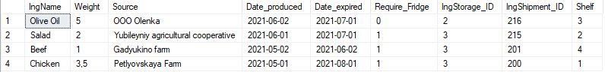

Рисунок 2.5 – Результат выполнения запроса

# ЗАКЛЮЧЕНИЕ

В результате выполнения курсового проекта были получены навыки проектирования баз данных.

# СПИСОК ИСПОЛЬЗОВАННЫХ ИСТОЧНИКОВ

1. Кригель, Алекс, Трухнов, Борис. SQL. Библия пользователя, 2-е издание: Пер. с англ. — М. : ООО “И.Д. Вильямс”, 2010. — 752 с.
2. Фиайли К. SQL: Пер. с англ. – М.: ДМК Пресс. – 456 с.